Bummel über die „Champs-Elysées“ überzeugt
27.09.19 17:07 (Verden-Aller-Zeitung)
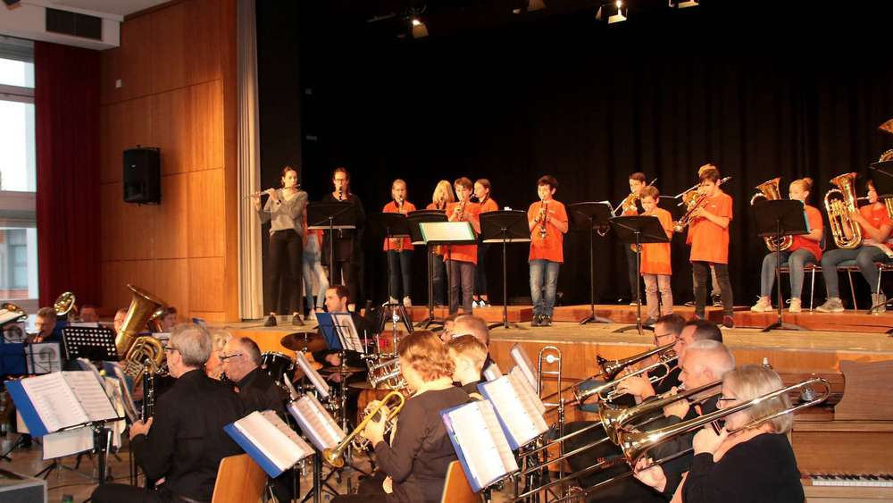
+
Mit einer Gesangseinlage dankte die Bläserklasse 5b (Foto links) der 6b für das Miniaturmodell einer Trompete, das bei der jeweiligen Anfängerklasse verbleibt. Erst kurz vor Beginn des Konzerts probten das Verdener Blasorchester und die Bläserklasse ihren gemeinsamen Auftritt (Foto rechts). Fotos: Röttjer

Verden – „Leider sind es in der Bläserklasse 6b nur 13 Schüler, die an einem Blasinstrument ausgebildet werden“, erläuterte Uta Rabe von der Fachschaft Musik am Gymnasium am Wall (GaW) bei dem Begrüßungskonzert für die neue Bläserklasse 5b. Sie freute sich aber, dass hier mit 24 Schülern eine reine Bläserklasse gebildet werden kann. Im achten Jahr wird es im Gymnasium erneut eine Chorklasse geben. Diese wurde ebenfalls an diesem Abend begrüßt.
Seit 2004 gibt es die Bläserklassen am GaW in Verden, in denen die Schüler neben dem Unterricht ein Blasinstrument erlernen, zusammen im Klassenverband musizieren und damit quasi ein Klassenorchester bilden. Seitdem wird jedes Jahr, um die jeweils neue Klasse willkommen zu heißen, ein Amateurorchester zu einem Begrüßungskonzert eingeladen. In diesem Jahr gastierte das Verdener Blasorchester im TSV Borstel unter der Leitung von Mattis Meyer, das mit Stücken aus der weiten Welt der Blasmusik das Publikum begeisterte.
„Für alle Schüler sind es tolle, gemeinschaftliche Musikerlebnisse, die im Unterricht mit Spaß und Freude vermittelt werden“, so Rabe, und allein das zähle. Mit ihren Instrumenten zeigte die Bläserklasse nach einem Jahr der Ausbildung ihr schon respektables Können. „Toll, was sie in dieser Zeit gelernt haben“, war aus dem Publikum zu hören, und vor allem die Eltern waren fast noch stolzer als ihre Kinder. Für das Publikum war es auch erstaunlich, wie kraftvoll und konzentriert die Schüler musizierten.
Begrüßt wurden die Gäste in der Aula des GaW von der Vorsitzenden des Schulvereins, Dr. Miriam Heise, sowie von Annette Bildhauer von der Fachschaft Musik des GaW. Mit zwei Stücken eröffneten die Wilden 13 der Bläserklasse 6b unter der Leitung von Uta Rabe den Abend. Gemeinsam mit dem Verdener Blasorchester führten sie eine „Kleine Chaconne“ auf, die der ehemalige Leiter des Orchesters, Frank Meyer, komponiert hatte. Die Chorklasse überzeugte mit zwei Songs, unter anderem mit einem Bummel über die „Champs-Elysées“. Später folgte eine Samba.
Für ausgesprochen gute Stimmung sorgte schließlich das Verdener Blasorchester. Die Amateurmusiker zogen alle Register ihres Könnens und zeigten damit, dass es sich lohnt, nach zwei Jahren dem Blasinstrument die Treue zu halten. Das aktuelle Programm des Orchesters, auch bekannt als Mix-Tour, umfasst unter anderem Filmmusik, zum Beispiel aus Disney-Klassikern. Gekonnt gaben die Musiker auch einen modernen Marsch namens „Towards the Future“ eines japanischen Komponisten zum Besten. Mit lateinamerikanischen Rhythmen wie dem „Mambo Nr. 5“ begeisterte das Orchester sein Publikum.
Auch Originalkompositionen, zum Beispiel „Song and Dance“ im Stil der sinfonischen Blasmusik, waren im Konzertprogramm. Die eher traditionelle Schiene war mit einer Polka belegt. Bei dem Stück „Wir Musikanten“ hielt es die Nachwuchsmusiker nicht mehr auf ihren Plätzen. Sie stolzierten im Gänsemarsch durch die Aula.
Ohne eine Zugabe wurde das Orchester nicht entlassen. Beim Rock-Klassiker „Smoke on the Water“ kam noch einmal richtig Stimmung auf und die Borsteler wurden mit viel Beifall verabschiedet. rö

